职业卫生技术报告公开信息一览表
用人单位名称 | 合肥鸿路建材有限公司
用人单位注册地址 | 安徽省合肥市长丰县下塘镇下塘工业园智慧大道南侧
联系人 | 周静
报告名称及编号 | 合肥鸿路建材有限公司2025年度职业病危害现状评价报告  编号：25XP394103466042
项目组人员 | 卢康、蒋伟、沈美露、陈超、陈亭亭、史杰、吕晓凤、王家会、户雪婷、朱琳、周会勤、姚露露
现场调查人员 | 蒋伟、沈美露
现场调查时间 | 2025.08.24 | 用人单位陪同人 | 周静
采样与测量人员 | 蒋伟、沈美露、陈超、陈亭亭、史杰、吕晓凤
采样与测量时间 | 2025.08.26-08.28 | 用人单位陪同人 | 周静
现场照片（现场调查及现场采样与测量照片，含企业名称或标识的合影照片）
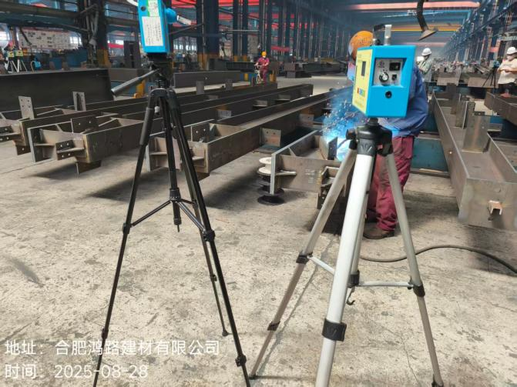
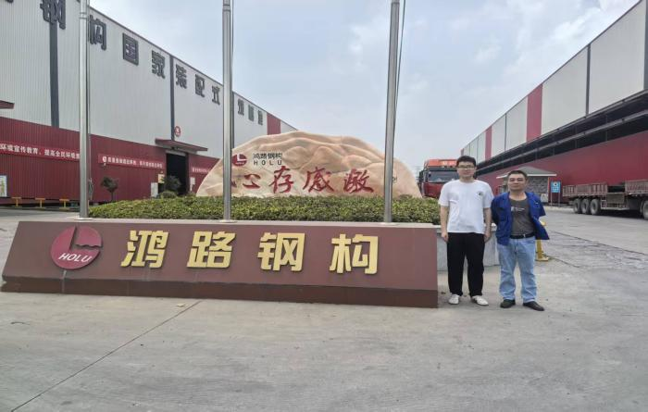

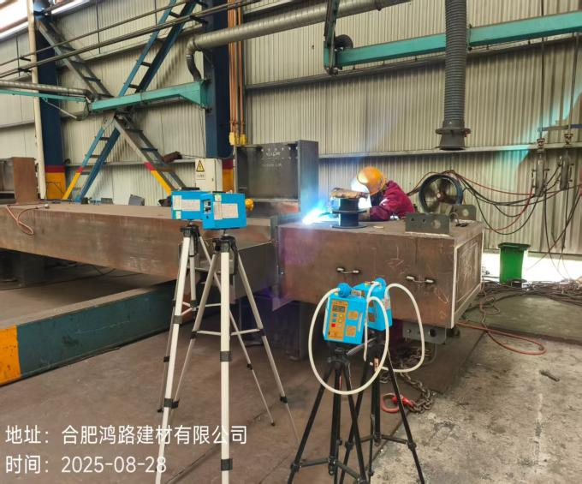
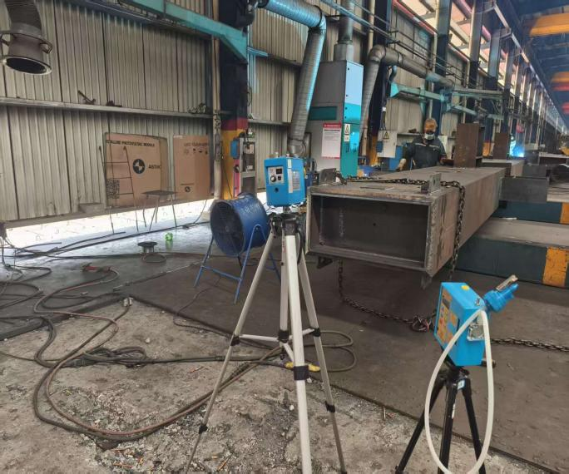
注：职业病危害预评价、职业病危害防护设施设计只填写到项目组成员，项目组成员以下填写“/”。

